ANEXA F
LA PROPUNEREA TEHNICĂ
aferentă LOTULUI 6 – ARTICOLE TEXTILE (INVENTAR MOALE):

Centralizator produse ofertate:

NR. LOT | DENUMIRE PRODUSE | UM | CANTITATE PRODUS | Cod Fișa tehnică
LOT 6 | LENJERII COMPLETE PAT | buc | 32 | F.T. 6-01
LOT 6 | PILOTA 1 PERS. | buc | 32 | F.T. 6-02
LOT 6 | PERNA 50X70 CM | buc | 32 | F.T. 6-03
LOT 6 | HUSA IMPERMEABILA PAT | buc | 32 | F.T. 6-04

FIȘĂ TEHNICĂ nr. 6 – 01

Denumire produs: LENJERII COMPLETE PAT

Număr bucăți: 32 buc

SPECIFICAȚII TEHNICE | DETALIILE AFERENTE PRODUSULUI OFERTAT  (se vor introduce informații detaliate referitor la: Denumire produs ofertat, producător, locul de fabricație si specificațiile deținute de produsul ofertat, în corelare cu specificațiile tehnice solicitate)
1 | 2
Caracteristici generale:
• Setul conține:
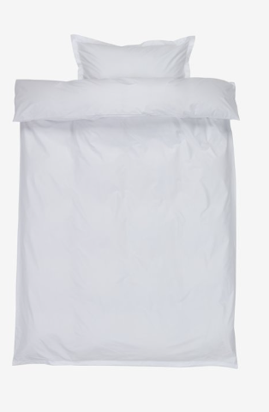
– 1 cearșaf de pat
– 1 cearșaf de plapumă (140x200 cm)
– 1 față de pernă (50x70/75 cm)
• Sistem de închidere cu fermoar
• Material: minimum 60% bumbac
• Densitate: 125 g/m²
• Culoare: nisipiu
Notă: Dimensiunile pot avea o marjă de ±5%.

Fotografie cu titlul de prezentare (rol orientativ ce nu impune obligații de respectare a designului)

FIȘĂ TEHNICĂ nr. 6 - 02

Denumire produs: PILOTA 1 PERS.

Număr bucăți: 32 buc

SPECIFICAȚII TEHNICE | DETALIILE AFERENTE PRODUSULUI OFERTAT  (se vor introduce informații detaliate referitor la: Denumire produs ofertat, producător, locul de fabricație si specificațiile deținute de produsul ofertat, în corelare cu specificațiile tehnice solicitate)
1 | 2
Caracteristici generale:
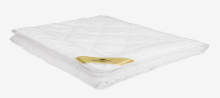
• Dimensiuni: 135 x 200 cm
• Notă: Dimensiunile pot avea o marjă de +/- 5%
• Material umplutură: fibră goală siliconizată – minimum 400 g
• Material husă: 100% microfibră poliester
• Tratament: aloe vera
• Spălare: 60°C
• Culoare: alb

Fotografie cu titlul de prezentare (rol orientativ ce nu impune obligații de respectare a designului)

FIȘĂ TEHNICĂ nr. 6 – 03

Denumire produs: PERNA 50X70 CM

Număr bucăți: 32 buc

SPECIFICAȚII TEHNICE | DETALIILE AFERENTE PRODUSULUI OFERTAT  (se vor introduce informații detaliate referitor la: Denumire produs ofertat, producător, locul de fabricație si specificațiile deținute de produsul ofertat, în corelare cu specificațiile tehnice solicitate)
1 | 2
Caracteristici generale:
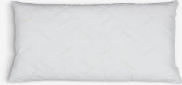
• Dimensiuni: 50 x 70 cm
• Notă: Dimensiunile pot avea o marjă de +/- 5%
• Umplutură: fibră goală spiralată siliconizată – 600 g
• Material husă: 100% microfibră poliester
• Spălare: până la 95°C
• Culoare: alb
• Tip: pernă medicală, potrivită pentru uz profesional

Fotografie cu titlul de prezentare (rol orientativ ce nu impune obligații de respectare a designului)
FIȘĂ TEHNICĂ nr. 6 - 04

Denumire produs: HUSA IMPERMEABILA PAT

Număr bucăți: 32 buc

SPECIFICAȚII TEHNICE | DETALIILE AFERENTE PRODUSULUI OFERTAT  (se vor introduce informații detaliate referitor la: Denumire produs ofertat, producător, locul de fabricație si specificațiile deținute de produsul ofertat, în corelare cu specificațiile tehnice solicitate)
1 | 2
Caracteristici generale:

• Dimensiuni: 90 x 200 x 35 cm
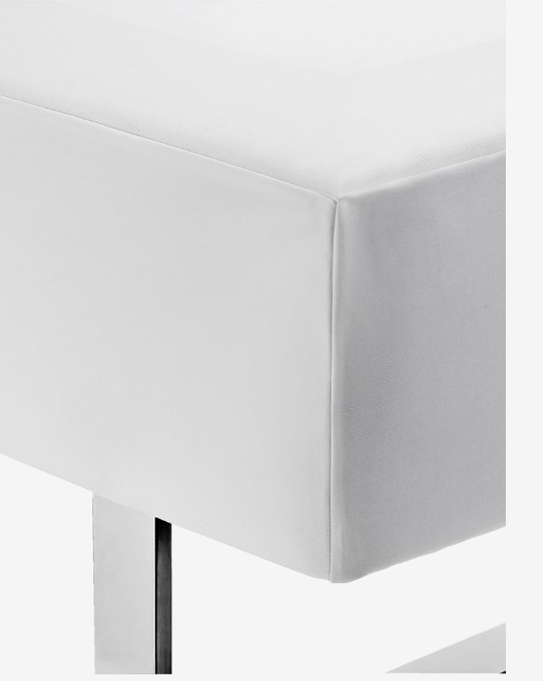
Notă: Dimensiunile pot avea o marjă de +/- 5%
• Tip produs: husă impermeabilă pentru saltea
• Fixare: elastic pe margini
• Material: față – poliester reciclat, spate – strat impermeabil din poliuretan
• Greutate material: minimum 60 g/m²
• Culoare: alb
• Compatibilitate: universală, potrivită pentru saltele standard

Fotografie cu titlul de prezentare (rol orientativ ce nu impune obligații de respectare a designului)

Specificațiile tehnice din fișele tehnice de mai sus sunt minimale și obligatorii pentru ofertanți. Caracteristicile tehnice enumerate în prezenta fișă tehnică sunt cerințele și performanțele minimale solicitate, iar neîndeplinirea lor pot atrage excluderea ofertantului din procedura.

In Coloana 2 din fișele tehnice ofertanții vor indica specificațiile deținute de produsul ofertat, în corelare cu specificațiile tehnice cerute în Anexele la Caietul de sarcini.

Ofertant: …………………………….
Data: …………………………….
Semnătura autorizată: …………………………….

